KATA PENGANTAR
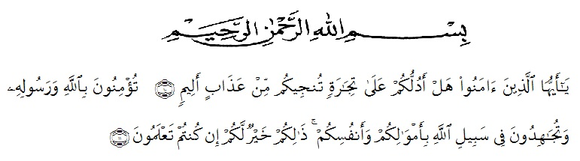
Artinya :“Hai orang-orang yang beriman, sukakah kamu aku tunjukkan suatu perniagaan yang dapat menyelamatkanmu dari azab yang pedih?“ (10).“(Yaitu) kamu beriman kepada Allah dan Rasul-Nya dan berjihad di jalan Allah dengan harta dan jiwamu. Itulah yang lebih baik bagimu, jika kamu mengetahui.” (11).

Puji syukur penulis ucapkan kepada ALLAH SWT, karena atas segala rahmat, karunia-Nya serta hidayahnya yang telah memberi pengetahuan , kekuatan dan kesabaran sehingga penulis dapat menyelesaikan penelitian dan penyusunan skripsi ini dengan judul “Analisis Formalin pada Ikan Teri (Stolephorus sp.) yang Dijual Di Pasar Simpang Limun Kota Medan” sebagai syarat memperoleh gelar Sarjana Farmasi pada Fakultas Farmasi Universitas Muslim Nusantara Al Washliyah Medan.
Pada kesempatan ini penulis menyampaikan terimakasih dan rasa cinta yang sebesar-besarnya kepada ayahanda H. Darwin Nasution dan Ibunda Hj. Usnidah Tanjung serta adik penulis Adhnil Rahman Nasution dan Ainun Jannah Nasution yang selalu memberikan doa dan dukungan baik moral, materi serta motivasi yang sangat berarti kepada penulis sehingga penulis dapat menyelesaikan perkuliahan, melaksanakan penelitian dan sehingga penulis dapat menyelesaikan penyusunan skripsi ini.
Pada kesempatan ini penulis mengucapkan terimakasih yang sebesar-besarnya kepada ibu Melati Yulia Kusumastuti, S.Farm., M.Sc selaku pembimbing I, ibu apt. Syarifah Nadia, S.Farm, M.Si selaku pembibing II dan ibu Anny Sartika Daulay, S.Si., M.Si selaku penguji saya yang telah memberi banyak masukan, saran dan bimbingan selama penelitian hingga penyelesaian bahan skripsi ini.
Pada kesempatan ini penulis juga mengucapkan terimakasih yang sebesar-besarnya kepada:
- Bapak Dr. KRT. Hardi Mulyono K. Surbakti, selaku Rektor Universitas Muslim Nusantara Al Washliyah Medan.
- Ibu apt. Minda Sari Lubis, S.Farm, M.Si selaku Dekan Fakultas Farmasi Universitas Muslim Nusantara Al Washliyah Medan.
- Ibu apt. Debi Meilani, S.Si, M.Si selaku Wakil Dekan I, ibu Melati Yulia Kusumastuti, S.Farm., M.Sc selaku Wakil Dekan II dan ibu Anny Sartika Daulay, S.Si, M.Si selaku Wakil Dekan III Fakultas Farmasi UMN Al-Washliyah Medan yang telah mendidik serta membimbing penulis selama menuntut ilmu pengetahuan hingga dapat menyelesaikan pendidikan.
- Ibu Dr. apt. Gabena Indrayani Dlt, M.Si selaku Ketua Program Studi Farmasi yang telah memberikan kesempatan dan fasilitas kepada penulis.
- Ibu apt. Rafita Yuniarti, S.Si., M.Kes., selaku Kepala Laboratorium Farmasi Terpadu UMN Al-Washliyah Medan yang telah memberikan kesempatan dan fasilitas kepada penulis.
- Bapak Ibu Staf pengajar Fakultas Farmasi UMN Al-Washliyah Medan yang telah mendidik dan membina penulis hingga dapat menyelesikan pendidikan.
- Kepada Keluarga Kecil Kita, Para Zenget, Novi Dwi Cahya Tambunan, S.H, Sari Raudah Nst, Shoofiyah, dan teman – teman sembimbingan dalam pembuatan bahan sidang
- Teman-teman seperjuangan Kelas Farmasi Transfer J’18 yang telah menemani hari-hari menyelesaikan studi, membantu dan memberikan semangat kepada penulis.
Penulis menyadari bahwa skripsi ini masih banyak kekurangan, oleh karena itu dengan segala kerendahan hati, penulis menerima kritik dan saran yang bersifat membangun demi kesempurnaan skripsi ini.
Akhirnya penulis ucapkan terima kasih kepada semua pihak yang telah membantu yang tidak disebutkan satu persatu dalam penulisan skripsi ini. Semoga skripsi ini bermanfaat bagi ilmu pengetahuan pada umumnya dan bidang Farmasi khususnya.
Medan, Agustus 2020
Penulis

Helni Maulida
NPM. 182114107

